Tuần 34:
CHỦ ĐỀ 9: TRẢI NGHIỆM NGHỀ TRUYỀN THỐNG
I. YÊU CẦU CẦN ĐẠT:
1. Kiến thức, kĩ năng:
- Tham gia kể chuyện theo chủ đề Bác Hồ tấm gương lao động mẫu mực. Chia sẻ cảm nghĩ sau khi nghe kể chuyện.
- Năng lực giao tiếp và hợp tác, tư duy: Bước đầu biết thực hiện một số công việc của nghề truyền thống địa phuongw và thể hiện được sự hứng thú với nghề truyền thống của địa phương
- Phẩm chất nhân ái: Biết yêu thương giúp đỡ, chia sẻ với mọi người.Phẩm chất chăm chỉ: Tích cực tham gia vào các hoạt động bảo vệ môi trường cảnh quan thiên nhiên. Phẩm chất trách nhiệm: Biết giữ an toàn trong lao động.
- Trưng bày các sản phẩm, tư liệu đã thu thập được vào một góc triển lãm của nhóm.
- Giới thiệu thông tin của những vật trưng bày.
- Chia sẻ được cảm xúc trong quá trình thực hiện kế hoạch “Theo dấu nghệ nhân” và nêu được những điều thú vị khiến mình hứng thú.
- Tự rèn luyện kĩ năng hoạt động trình bày, thuyết trình qua đó góp phần phát triển năng lực thẩm mỹ.
2. Năng lực.
- Năng lực tự chủ, tự học: Biết điều chỉnh cảm xúc và lời nói của bản thân về một sản phẩm làng nghề truyền thống.
- Năng lực giải quyết vấn đề và sáng tạo: Biết xây dựng cho mình cách trình bày sản phẩm soa cho đẹp mắt.
- Năng lực giao tiếp và hợp tác: Biết trao đổi, góp ý cùng bạn trong giao tiếp.
3. Phẩm chất.
- Phẩm chất nhân ái: Tôn trọng sản phẩm làng nghề truyền thống.
- Phẩm chất chăm chỉ: Có tinh thần chăm chỉ rèn luyện tìm hiểu sâu hơn về các sản phẩm làng nghề truyền thống.
- Phẩm chất trách nhiệm: Có ý thức tôn trọng, bảo vệ các sản phẩm của các nghệ nhân làng nghề truyền thống.
II. ĐỒ DÙNG, PHƯƠNG TIỆN DẠY HỌC
1. Giáo viên:
- Kế hoạch bài dạy, bài giảng Power point.
- SGK và các thiết bị, học liệu phục vụ cho tiết dạy.
2. Học sinh:
- SGK, vở ghi chép, vật liệu dụng cụ phục vụ cho việc học tập
III. HOẠT ĐỘNG DẠY HỌC
Tiết 1 - Sinh hoạt dưới cờ: KỈ NIỆM SINH NHẬT BÁC HỒ
Ngày dạy: 06/05/2024

III. HOẠT ĐỘNG DẠY HỌC
Hoạt động của giáo viên | Hoạt động của học sinh
1. Khởi động:
- Cách tiến hành:
− GV yêu cầu HS chỉnh lại quần áo, tóc tai để chuẩn bị làm lễ chào cờ.  - GV cho HS chào cờ. | - HS quan sát, thực hiện.
2. Sinh hoạt dưới cờ: Kỉ niệm sinh nhật Bác Hồ

- GV cho HS Tham gia kể chuyện theo chủ đề Bác Hồ tấm gương lao động mẫu mực. Chia sẻ cảm nghĩ sau khi nghe kể chuyện.  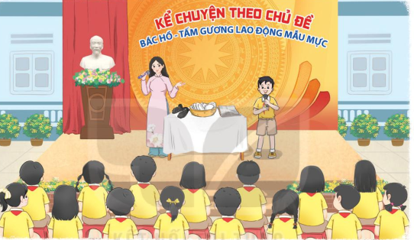  - GV cho học sinh tham gia và chia sẻ suy nghĩ của bản thân sau khi tham gia. | - HS xem.  - Các nhóm lên thực hiện Tham gia kể chuyện theo chủ đề Bác Hồ tấm gương lao động mẫu mực. Chia sẻ cảm nghĩ sau khi nghe kể chuyện.  - HS lắng nghe.
3. Vận dụng trải nghiệm
- GV tóm tắt nội dung chính | - HS nêu cảm nhận của mình sau buổi sinh hoạt.  - HS lắng nghe.
________________________________________
Sinh hoạt theo chủ đề: THEO DẤU NGHỆ NHÂN
09/05/2024
Hoạt động của giáo viên | Hoạt động của học sinh
1. Khởi động:
- GV yêu cầu HS kiểm tra lại các vật dụng mà mình để trưng bày.  - GV nêu ra một số gợi ý:  + Đồ trưng bày có thể treo trên dây gắn lên tường hoặc dán vào những tấm bìa cứng.  + Những đồ nặng hay dễ vỡ nên để trên bàn cho chắc chắn.  + Đính kèm các mẩu giấy chú thích thông tin của sản phẩm;  + Trình bày theo lo-gic, phân loại rõ ràng.  - GV cho HS trưng bày sản phẩm  - GV nhận xét, tuyên dương và dẫn dắt vào bài mới. |  | - HS thực hiện kiểm tra.  - HS lắng nghe.  - HS thực hiện trưng bày sản phẩm  - HS tập giới thiệu về các sản phẩm của nhóm mình
2. Khám phá:
- Cách tiến hành:
- GV đề nghị HS các nhóm đến tham quan và nghe giới thiệu góc trưng bày của nhóm mình, giới thiệu về góc triển lãm.  - GV đặt 1 số câu hỏi gợi mở nhằm khuyến khích HS chia sẻ về sản phẩm  ? Các bạn sưu tầm được sản phẩm này bằng cách nào?  ? Bạn đã bao giờ sử dụng sản phẩm này chưa?  ? Khi sử dụng, bạn cảm thấy thế nào?  ? Sản phẩm nên bảo quản thế nào?  - GV cho HS chia sẻ những câu hỏi  - GV nhận xét, tuyên dương |  | - HS các nhóm thực hiện đến góc trưng bày của bạn và tham quan  - HS nêu câu trả lời  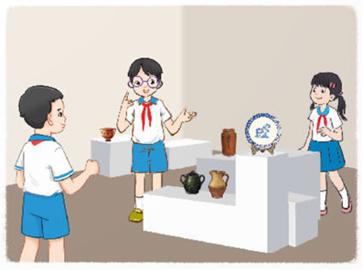  - HS chia sẻ những câu trả lời cho các bạn.  - HS lắng nghe.
3. Luyện tập.
- Cách tiến hành:
* Hoạt động 1: Bình chọn cho góc triển lãm hấp dẫn nhất (làm việc nhóm 4)  - GV mời học sinh nêu yêu cầu hoạt động.  - GV nêu gợi ý để HS bình chọn:  ? Sản phẩm nào em thấy ấn tượng nhất?  ? Câu chuyện về sản phẩm hoặc về quá trình sưu tầm sản phẩm mà em cảm thấy thú vị nhất?  ? Những điều em đã học được trong quá trình sưu tầm, đi “theo dấu chân nghệ nhân” của mình và của các bạn?  - GV mời HS làm việc nhóm, tìm góc trưng bày hấp dẫn nhất.  + Lưu ý làm việc cẩn thận, an toàn, không đùa giỡn trong lúc làm việc tránh gây thương tích cho bạn. | - Học sinh đọc yêu cầu bài.  - HS lắng nghe.  - HS thảo luận nhóm và làm việc.
Hoạt động 2. Chia sẻ với bạn góc trưng bày hấp dẫn nhất . (Làm việc nhóm 4)  - GV mời cả lớp chia nhóm 4, cùng nhau chia sẻ trong nhóm về góc trưng bày hấp dẫn nhất và vì sao mình lại thích góc trưng bày đó.  - GV mời các nhóm trình bày về kết quả thảo luận của tổ về những nét hấp dẫn của góc trưng bày.  ? Sản phẩm nào em thấy ấn tượng nhất?  ? Câu chuyện về sản phẩm hoặc về quá trình sưu tầm sản phẩm mà em cảm thấy thú vị nhất?  ? Những điều em đã học được trong quá trình sưu tầm, đi “theo dấu chân nghệ nhân” của mình và của các bạn?  - GV nhận xét chung, tuyên dương. | - HS chia sẻ trong nhóm, tiến hành thảo luận và chia sẻ với bạn góc trưng bày hấp dẫn nhất.  - Giải thích với bạn lí do vì sao mình lại thích góc trưng bày đó.  - Các trình bày kết quả thảo luận.  - Lắng nghe, rút kinh nghiệm bổ sung.
4. Vận dụng trải nghiệm.
- Cách tiến hành:
- GV nêu yêu cầu và hướng dẫn học sinh về nhà cùng với người thân: Thực hiện lời đề nghị với người thân đến thăm một làng nghề truyền thống của địa phương em  - Nhận xét sau tiết dạy, dặn dò về nhà. | - Học sinh tiếp nhận thông tin và yêu cầu để về nhà ứng dụng.  - HS lắng nghe, rút kinh nghiệm
_________________________________________
SHL: CẢM XÚC VÀ NIỀM TỰ HÀO VỀ LÀNG NGHỀ TRUYỀN THÔNG
Ngày dạy: 10/05/2024
Hoạt động của giáo viên | Hoạt động của học sinh
1. Khởi động:
- Cách tiến hành:
- GV cho học sinh xem video về hoạt cảnh 1 làng nghề truyền thống  https://youtu.be/dteK6JO5hyc  + GV nêu câu hỏi: Các bạn vừa đc xem video về làng nghề nào ?  + Mời học sinh trình bày.  - GV Nhận xét, tuyên dương.  - GV dẫn dắt vào bài mới. | - HS xem video.  - HS trả lời:  - HS lắng nghe.
2. Sinh hoạt cuối tuần:
- Cách tiến hành:
* Hoạt động 1: Đánh giá kết quả cuối tuần. (Làm việc theo tổ)  - GV mời lớp trưởng điều hành phần sinh hoạt cuối tuần: Đánh giá kết quả hoạt động cuối tuần.  - Lớp trưởng lên điều hành nội dung sinh hoạt: Mời các tổ thảo luận, tự đánh giá kết quả kết quả hoạt động trong tuần:  + Sinh hoạt nền nếp.  + Thi đua của đội cờ đỏ tổ chức.  + Kết quả hoạt động các phong trào.  + Một số nội dung phát sinh trong tuần...  - Lớp trưởng mời Tổ trưởng các tổ báo cáo.  - Lớp trưởng tổng hợp kết quả và mời giáo viên chủ nhiệm nhận xét chung.  - GV nhận xét chung, tuyên dương. (Có thể khen, thưởng,...tuỳ vào kết quả trong tuần)  * Hoạt động 2: Kế hoạch tuần tới. (Làm việc nhóm 4 hoặc theo tổ)  - GV yêu cầu lớp Trưởng (hoặc lớp phó học tập) triển khai kế hoạch hoạt động tuần tới. Yêu cầu các nhóm (tổ) thảo luận, nhận xét, bổ sung các nội dung trong kế hoạch.  + Thực hiện nền nếp trong tuần.  + Thi đua học tập tốt theo chấm điểm của đội cờ đỏ.  + Thực hiện các hoạt động các phong trào.  - Lớp trưởng báo cáo kết quả thảo luận kế hoạch và mời GV nhận xét, góp ý.  - GV nhận xét chung, thống nhất, và biểu quyết hành động. | - Lớp trưởng lên điều hành phần sinh hoạt cuối tuần: Đánh giá kết quả hoạt động cuối tuần.  - Mời các nhóm thảo luận, tự đánh giá kết quả kết quả hoạt động trong tuần.  - Các tổ trưởng lần lượt báo cáo kết quả hoạt động cuối tuần.  - Lắng nghe rút kinh nghiệm.  - 1 HS nêu lại nội dung.  - Lớp Trưởng (hoặc lớp phó học tập) triển khai kế hoạt động tuần tới.  - HS thảo luận nhóm 4 hoặc tổ: Xem xét các nội dung trong tuần tới, bổ sung nếu cần.  - Một số nhóm nhận xét, bổ sung.  - Cả lớp biểu quyết hành động bằng giơ tay.
3. Sinh hoạt chủ đề.
Hoạt động 3: Tự hào thể hiện khả năng bản thân (Làm việc chung cả lớp)  - GV mời HS đọc yêu cầu và gợi ý về cách thể hiện cảm xúc về làng nghề truyền thống.  - GV giải thích thêm về cách thể hiện cảm xúc của mình về làng nghề, cảm thấy làng nghề như thế nào, có lên tiếp tuch lưu giữ truyền thống làng nghề ấy hay không, chia sẻ xem mình đã được tham quan những làng nghề nào,….  - GV mời một số em thể hiện trước lớp.  - GV mời cả lớp nhận xét.  - GV giải thích thêm ý nghĩa của những cảm xúc của mình về làng nghề.  - GV nhận xét chung, tuyên dương khả năng quan sát tinh tế của các nhóm. | - 1 HS đọc yêu cầu.  - HS lắng nghe cách thực hiện cảm xúc của mình về làng nghề.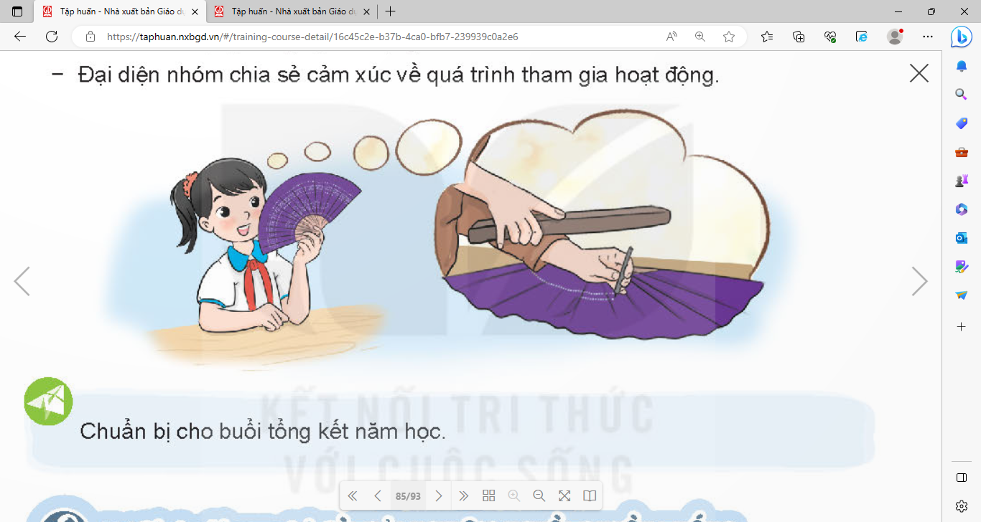  - Một số HS lên thể hiện trước lớp.  - Cả lớp nhận xét bạn thể hiện.  - Lắng nghe, rút kinh nghiệm.
5. Vận dụng trải nghiệm.
- Cách tiến hành:
- GV nêu yêu cầu và hướng dẫn học sinh về nhà cùng với người thân:  + Chuẩn bị cho buổi tổng kết cuối năm học của tuần 35  + Tiếp tục nêu cảm xúc của mình về làng nghề truyền thống với người thân.  - Nhận xét sau tiết dạy, dặn dò về nhà. | - Học sinh tiếp nhận thông tin và yêu cầu để về nhà chuẩn bị trước.  - HS lắng nghe, rút kinh nghiệm
IV. ĐIỀU CHỈNH SAU BÀI DẠY:
.....................................................................................................................................................
......................................................................................................................................................
.....................................................................................................................................................

